**UNIVERSIDAD NACIONAL MAYOR DE SAN MARCOS.**

(Universidad del Perú**,** DECANA DE AMÉRICA).



**FACULTAD DE INGENIERÍA DE SISTEMAS E INFORMÁTICA**

**Curso:** GESTIÓN DE LA CONFIGURACIÓN DEL SOFTWARE

**Modelo de negocio**  
Grupo 1  
Profesora: Wong Portillo Lenis Rossi

Integrantes:

* Rojas Rojas Darwin Jostein
* Cano Vasquez Juan José
* Huaman Uriarte, Cesar Alberto
* Sandoval Falcon, David Brian
* Munayco Sirlopu Ronald
* Mallco Laurente Frans Andre

2025

**Documento de Negocio**

**Aplicación web para restaurante JuliaFish**

**Versión 1.1**

**Historial de Revisiones**

|  |  |  |  |
| --- | --- | --- | --- |
| **Fecha** | **Versión** | **Descripción** | **Autor** |
| 10/04/2025 | 1.0 | Versión preliminar como una propuesta de desarrollo. | Equipo de Diseño |
|  |  |  |  |
|  |  |  |  |
|  |  |  |  |
|  |  |  |  |
|  |  |  |  |
|  |  |  |  |

**Tabla de Contenidos**

**1. Introducción 5**

**2. Modelos de Caso de Uso del Negocio 8**

2.1 Agentes del Negocio 8

2.1.1 Cliente: 8

2.1.2 Trabajador de Cocina: 8

2.1.3 Mesero 8

2.1.4 Administrador del negocio 8

2.1.5 Proveedor 8

2.2 Diagrama de Casos de Uso 9

**3. Proceso 1: Atención de pedidos 10**

3.1 Ficha de Proceso 10

3.2 Diagrama del Proceso 11

3.3 Descripción de Actividades 11

**4. Proceso 2: De compra de insumos 13**

4.1 Ficha de Proceso 13

4.2 Diagrama del Proceso 14

4.3 Descripción de Actividades 14

**Documento de Negocio**

# Introducción

En el competitivo mundo de la gastronomía limeña, la eficiencia operativa y la calidad del servicio se han convertido en factores determinantes para el éxito de los negocios. JuliaFish, restaurante familiar con más de ocho años de trayectoria en la preparación de platos marinos y criollos, ha sabido ganarse un lugar destacado en este exigente mercado gracias a su compromiso con la cocina peruana, la calidez de su atención y la fidelidad de sus clientes. La empresa se encuentra en una etapa de crecimiento que demanda soluciones tecnológicas capaces de acompañar su evolución.

Ante esta realidad, surge la necesidad de implementar un Sistema de Gestión Integral de Pedidos, una herramienta tecnológica diseñada para optimizar los procesos internos del restaurante, mejorando tanto la atención al cliente como la administración de los recursos. El sistema estará enfocado en agilizar la toma y seguimiento de pedidos desde sala hasta cocina, así como automatizar la gestión de compras e inventarios, permitiendo a JuliaFish tomar decisiones informadas en tiempo real, reducir errores humanos y mejorar la productividad de su equipo de trabajo.

Este desarrollo responde también a una visión estratégica de largo plazo: no solo satisfacer las necesidades actuales del restaurante, sino también crear una solución replicable en otros negocios similares, lo cual abre una interesante oportunidad de negocio para futuros emprendimientos tecnológicos vinculados al sector gastronómico.

Para garantizar la calidad del proceso de desarrollo, se ha optado por el uso de la metodología RUP (Rational Unified Process), reconocida por su enfoque estructurado y adaptable. RUP organiza el trabajo en cuatro fases fundamentales: inicio, elaboración, construcción y transición. Cada una de estas etapas permite abordar el proyecto de forma progresiva, desde la definición de requisitos hasta la entrega final del producto, incorporando validaciones continuas, gestión de riesgos y mejoras iterativas. Este enfoque no solo favorece el cumplimiento de plazos y objetivos, sino que también asegura una solución sólida, flexible y alineada con las verdaderas necesidades del cliente.

Así, el desarrollo de este sistema representa para JuliaFish un paso decisivo hacia su consolidación como líder en el rubro gastronómico, integrando innovación tecnológica con su reconocida propuesta culinaria.

* 1. **Propósito**

El propósito de este plan es definir los lineamientos estratégicos y técnicos para el desarrollo e implementación de un sistema informático que permita optimizar los procesos internos de JuliaFish, principalmente en lo que respecta a la gestión de pedidos. A través de este documento se establece la visión general del proyecto, los objetivos que se esperan alcanzar y la metodología de trabajo a utilizar, brindando así una guía estructurada para su ejecución.

El sistema propuesto permitirá al personal del restaurante registrar y monitorear en tiempo real los pedidos de los clientes, mejorando los tiempos de atención y coordinación con cocina. Asimismo, proporcionará herramientas para gestionar eficientemente el inventario de insumos, incluyendo alertas de reabastecimiento, automatización de compras y reportes de consumo. Estas funcionalidades no solo mejorarán la calidad del servicio, sino que también reducirán costos operativos y desperdicios.

La implementación del sistema bajo el marco metodológico RUP asegura que el desarrollo se adapte a las necesidades reales del negocio mediante ciclos iterativos, validando funcionalidades clave en cada fase y garantizando una solución robusta, escalable y alineada con los objetivos estratégicos de crecimiento y expansión de JuliaFish.

* 1. **Definiciones, siglas y abreviaturas**
* **RUP** – *Rational Unified Process*

Metodología de desarrollo de software basada en procesos iterativos e incrementales, enfocada en asegurar la calidad y la gestión de riesgos.

# Modelos de Caso de Uso del Negocio

## Agentes del Negocio

Los agentes del negocio son los actores que intervienen activamente en un modelo o proceso de negocio. Son quienes realizan acciones, toman decisiones o se ven directamente afectados por las actividades dentro de una organización. Cada uno cumple un rol específico y tiene responsabilidades que contribuyen al cumplimiento de los objetivos del negocio.

### Cliente:

* Representa a los usuarios que llegan al restaurante y realizan pedidos de comida para consumir en el lugar.

### Trabajador de Cocina:

* Personal encargado de la preparación de los platos solicitados por los clientes.

### Mesero

* Personal encargado de tomar los pedidos de los clientes, servir la comida en las mesas y recibir el pago directamente cuando el cliente finaliza su consumo.

### Administrador del negocio

* Encargado de supervisar todas las operaciones del restaurante, como el control de inventario, gestión de personal, visualización de reportes de ventas y mantenimiento del menú.

### Proveedor

* Responsable de suministrar los insumos e ingredientes necesarios para la preparación de los platos. Coordina entregas, facturación y abastecimiento con el administrador o encargado de compras.

## Diagrama de Casos de Uso

**~~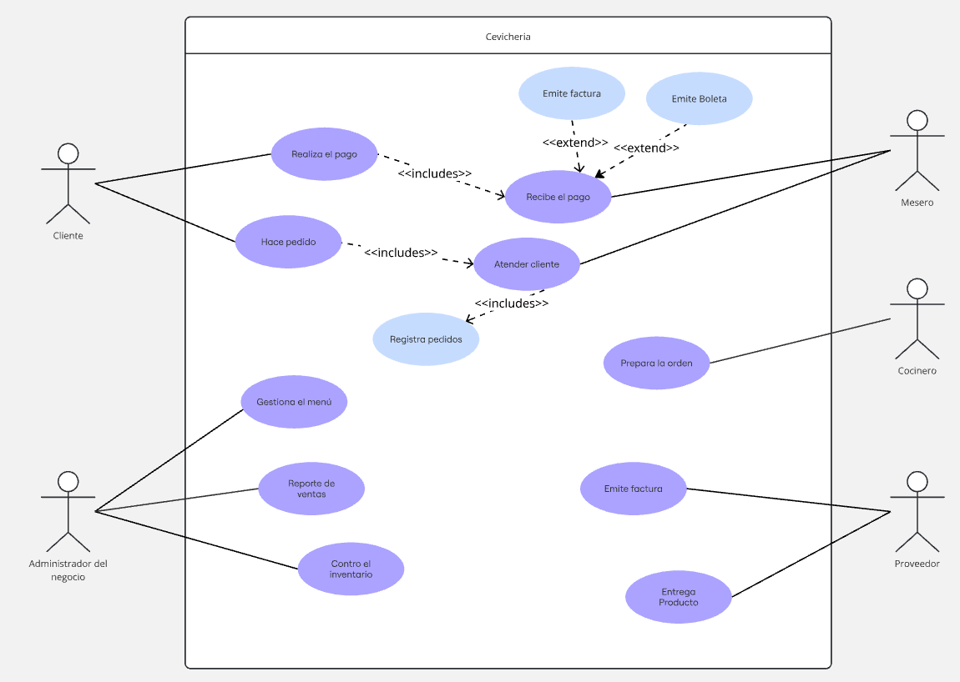~~**

# Proceso 1: Atención de pedidos

## Ficha de Proceso

|  |  |  |  |
| --- | --- | --- | --- |
| **Número o código**  **de proceso** | PROC-001 | **Proceso** | Atención de pedidos |
|
| **Objetivo / Propósito** | Gestión de pedidos de los clientes, desde la toma de órdenes hasta la entrega del plato, garantizando la calidad del servicio. | **Responsable** | Mesero / Cocineros |
| **Frecuencia** | El proceso se realizará cada vez que un cliente realice un pedido. | **Responsable** | Meseros / Cocineros |

|  |  |  |  |
| --- | --- | --- | --- |
| **Identificador** | **Actividad** | **Datos de Entrada** | **Datos de Salida** |
| 1 | Recepcionar el pedido | Solicitud del cliente en base al menú | Orden registrada en el sistema |
| 2 | Transmisión del pedido a la cocina | Registro de orden. | Detalles y la prioridad de la orden en el sistema |
| 3 | Preparar el pedido | Validación de la orden y los insumos disponibles | Plato preparado |
| 4 | Entregar el pedido al cliente | Plato preparado | Pedido Entregado |
| 5 | Registrar pago | Consumo del cliente | Comprobante de pago |
| 6 | Actualizar el inventario | Insumos utilizados | Inventario ajustado |

## Diagrama del Proceso

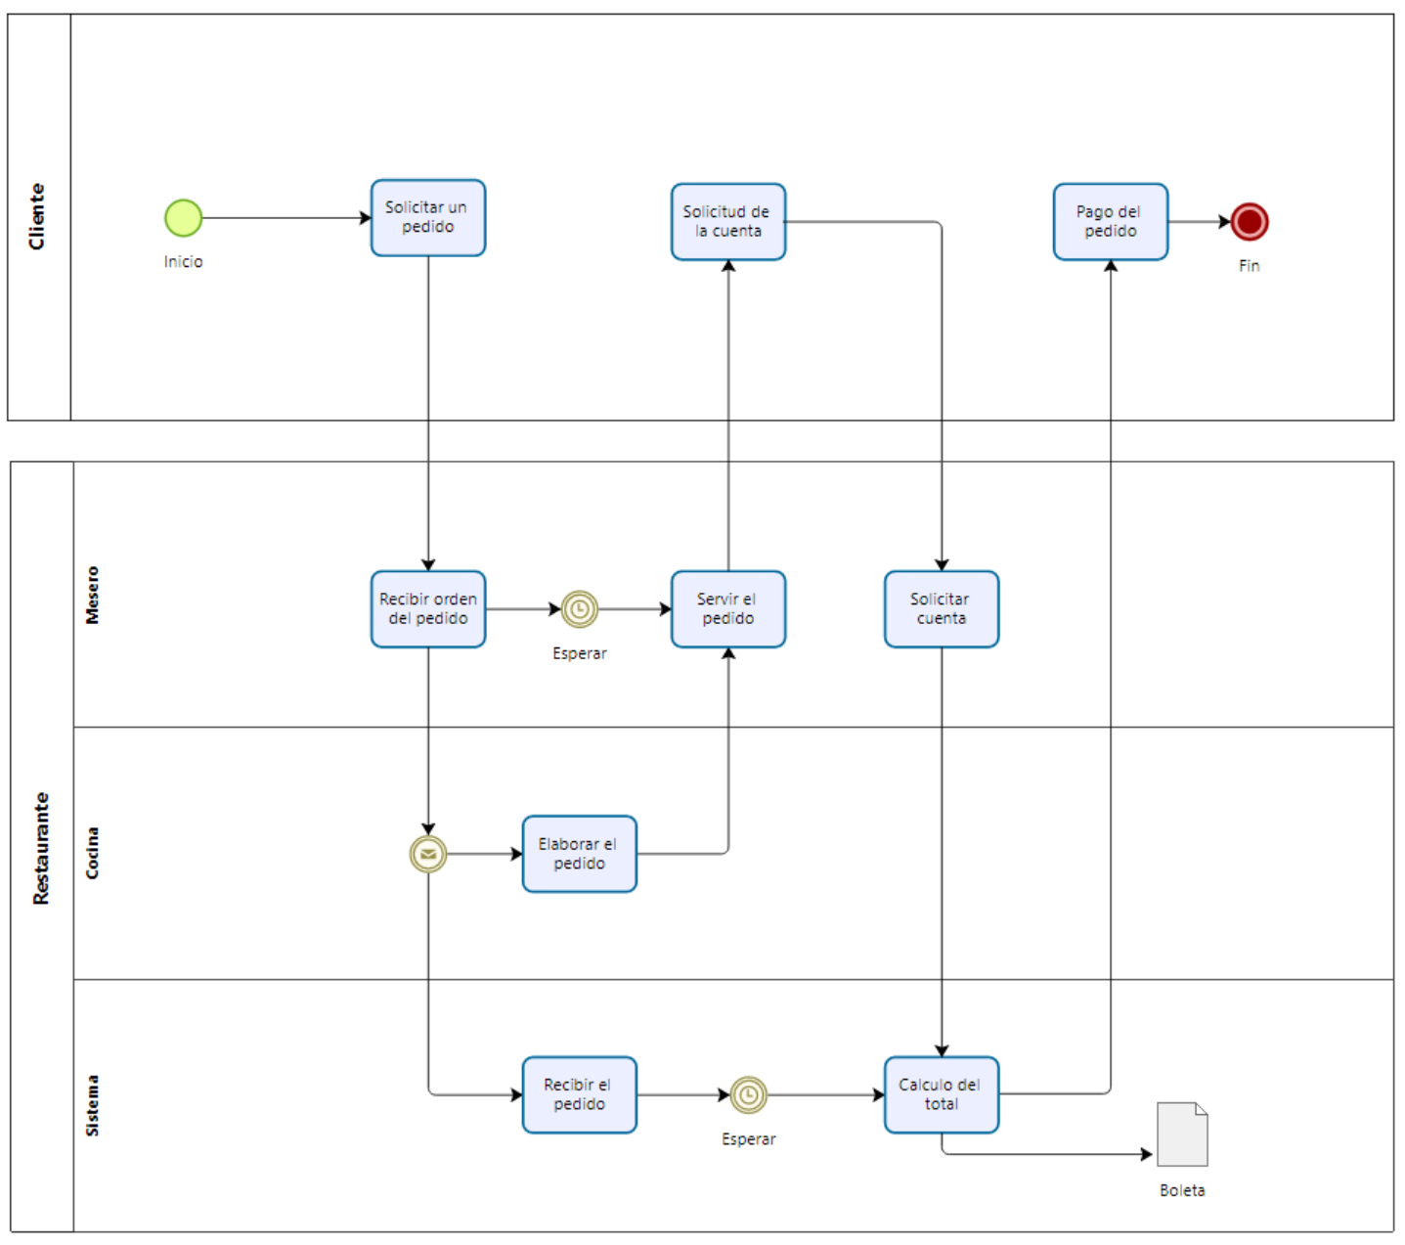

## Descripción de Actividades

A continuación se procederá a describir las actividades, el rol que realiza la cada una de ellas y el tipo a la que pertenecen.

|  |  |  |  |  |
| --- | --- | --- | --- | --- |
| **ID** | **Actividad** | **Descripción** | **Rol** | **Tipo** |
| 1 | Recepción de pedido | Se registra el pedido del cliente, ya sea en sala, por teléfono o plataforma digital. Puede incluir personalización de platos. | Mesero / Cliente | Manual |
| 2 | Transmisión a la cocina | El pedido confirmado es enviado automáticamente a la cocina (pantalla o ticket impreso). Asegura agilidad y evita errores de comunicación. | Sistema / Personal de Cocina | Manual / Automática |
| 3 | Preparación del pedido | El equipo de cocina prepara el pedido según los estándares del restaurante. Se registra el inicio y fin del proceso, y se actualizan insumos. | Personal de Cocina | Manual |
| 4 | Entrega al cliente | El pedido es entregado en sala, para llevar o reparto. Se confirma la entrega y el cliente puede brindar feedback inicial. | Mesero | Manual |
| 5 | Registro de pagos | Se realiza el cobro según el tipo de consumo (sala o delivery). Se genera boleta/factura y el sistema registra el pago con su método correspondiente.. | Cliente / Mesero | Manual / Semiautomática |
| 6 | Actualizar inventarios | El sistema descuenta automáticamente los insumos usados. Permite identificar necesidades de reposición y generar reportes. | Sistema / Administrador | Administrativa |

# Proceso 2: De compra de insumos

## Ficha de Proceso

|  |  |  |  |
| --- | --- | --- | --- |
| **Número o código**  **de proceso** | PROC-002 | **Proceso:** Compra de insumos | |
|
| **Objetivo / Propósito** | Compra de insumos del restaurante JuliaFish, incluyendo la evaluación de lo que necesitará el restaurante hasta el pago y almacenamiento | **Responsable** | Encargado de almacenamiento |
| **Frecuencia** | Este proceso se realiza cada miércoles si faltan insumos en el inventario | **Responsable** | Encargado de almacenamiento |

|  |  |  |  |
| --- | --- | --- | --- |
| **Identificador** | **Actividad** | **Datos de Entrada** | **Datos de Salida** |
| 1 | Verificación del estado del inventario | Información de los insumos en el inventario | Insumos disponibles y estado |
| 2 | Compra de insumos | Insumos y cantidad requerida | Solicitud de compra |
| 3 | Recepción de compra | Solicitud de compra | Nuevos Insumos, boleta de pago |
| 4 | Pago por los insumos | Nuevos insumos | Comprobante de pago |
| 5 | Almacenamiento de los insumos | Nuevos insumos | Inventario actualizado |

## Diagrama del Proceso

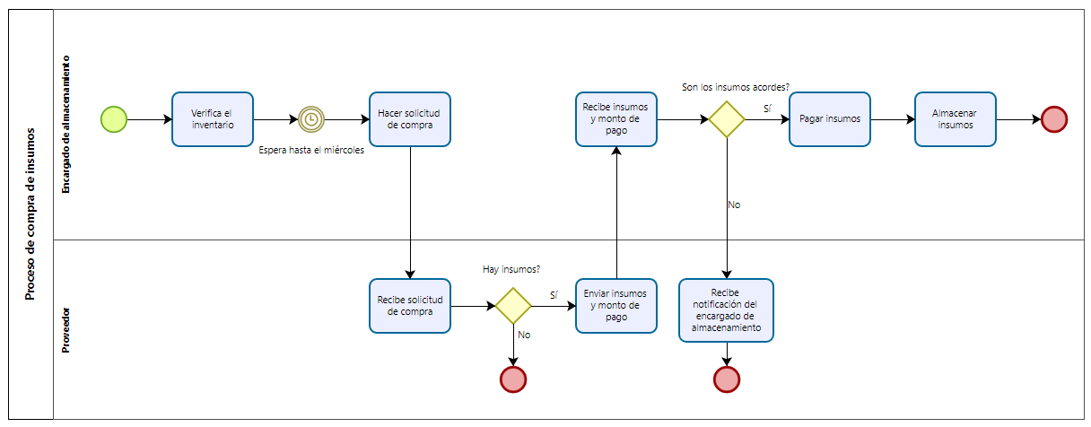

## Descripción de Actividades

|  |  |  |  |  |
| --- | --- | --- | --- | --- |
| 1 | Verificación del estado del inventario | El encargado de almacenamiento se encarga de revisar los insumos disponibles y su estado, identifica los insumos que se necesitarán hasta el próximo miércoles | Jefe de Producto | Manual |
| 2 | Compra de insumos | Cada miércoles el encargado de almacenamiento prepara una solicitud de compra al proveedor con los insumos que necesitará el restaurante y otras posibles especificaciones | Jefe de producto | Manual |
| 3 | Recepción de compra | Dependiendo de la respuesta del proveedor a la solicitud de compra se esperará la llegada de los productos o el proceso de compra es cancelado | Analista de producto | Manual |
| 4 | Pago por los insumos | El encargado de almacenamiento verifica la integridad de los insumos. Si es acorde envía el pago al proveedor, de otra manera notifica al proveedor para la resolución respecto al pago | Analista de producto | Manual |
| 5 | Almacenamiento de los insumos | Mientras verifica la integridad de los insumos el encargado de almacenamiento ubica los insumos donde corresponda | Jefe de producto | Manual |